6. Týdenní DÚ na 12. 10. Jméno:_____________________
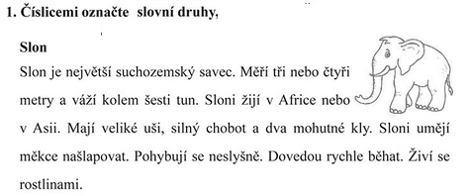

2. Doplň chybějící písmenko.
sedl na paře__ pěkný hři__ zamrzlá kalu__ koňský povo__
velký chlé__ čistý odě__ kup mrke__ nový odě__
suchá věte__ velký mrá__ sypký sní__ ptačí zpě__
3. Uveď příbuzná slova, která obsahují skupinu s ě. Vzor: krásný – krásně

slabý -_______________________ hloupý-_________________________
mladý- _______________________ nečekaný-_______________________
střídmý-_______________________ svědomitý-_______________________

4) Urči základní skladební dvojici.

Maminka uvařila výbornou večeři. Svetr mi upletla babička.

5) Doplň y/i, ý/í.

nebezpečný přip_náček, mal_čký kol_břík, nesl_šný šepot zam_lovaný kom_ník, mladý, pol_cista, nepl_tvej časem, ol_znul si rty, pl_nový sporák, pl_vnul na zem, hl_něný džbán, opravená s_lnice, v_hynulý ještěr, cv_čitel koní, pol_toval kamaráda, ob_čejný rohl_k, kl_katá cesta, houba s_rovinka, v_nikající muz_kant, pl_šový medv_dek, prádelní kol_ček, zap_chnutý přip_náček

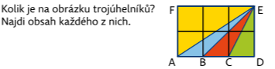
- S ABE =

- Narýsuj úsečku
Pokračuj a narýsuj čtverec ABCD.
Urči jeho obsah. Obsah čtverce je __________


- Rozliš, zda se jedná o číslo SUDÉ (S) nebo LICHÉ (L). 4.) Jak bys vysvětlil druháčkovi, co je sudé číslo?
5247 |  | 20
874 |  | 5247
369 |  | 874
248635 |  | 369
87468 |  | 576
______________________________________
______________________________________
______________________________________
______________________________________
5.) Do čtvercové sítě narýsuj dva různé čtyřúhelníky (ne čtverce). Pojmenuj je a zapiš je šipkami.
___________________________________________________________________________________________________________________________________________________________________________________________________

